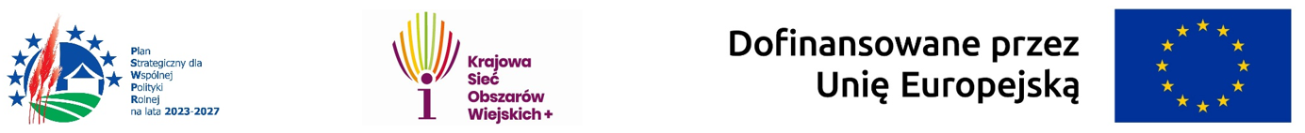Materiał dofinansowany ze środków Unii Europejskiej w ramach Planu Strategicznego dla WPR 2023-2027.
Materiał opracowany przez Centrum Doradztwa Rolniczego w Brwinowie Oddział w Radomiu.
Instytucja Zarządzająca Planem Strategicznym dla Wspólnej Polityki Rolnej na lata 2023-2027 – Minister Rolnictwa i Rozwoju Wsi.

Załącznik nr 1
do REGULAMINU
Konkursu „Olimpiada Wiedzy o Odnawialnych Źródłach Energii”

KARTA ZGŁOSZENIA SZKOŁY

konkurs pn.:
„Olimpiada Wiedzy o Odnawialnych Źródłach Energii”
Rok …….

Pełna nazwa szkoły
…………………………………………………………………………………………………..………………………………………………………………………………………,………………………….
Adres, kod pocztowy
…………………………………………………………………………………………………..…………………………………………………………………………………………………………………..
Nr telefonu oraz adres e-mail
…………………………………………………………………………………………………..………………………………………………………………………………………,………………………….

Imię i nazwisko opiekuna uczniów
…………………………..……………………….. tel. do kontaktu …………………………………

Oświadczam, że zapoznałem się z Regulaminem konkursu pn. „Olimpiada Wiedzy o Odnawialnych Źródłach Energii” oraz zawartą w nim Klauzulą informacyjną RODO o przetwarzaniu danych osobowych w Centrum Doradztwa Rolniczego w Brwinowie Oddział w Radomiu i akceptuję jego postanowienia w całości.

…………………………………………
(podpis elektroniczny Dyrektora szkoły)

*PROSZĘ UZUPEŁNIĆ DRUKOWANYMI LITERAMI

